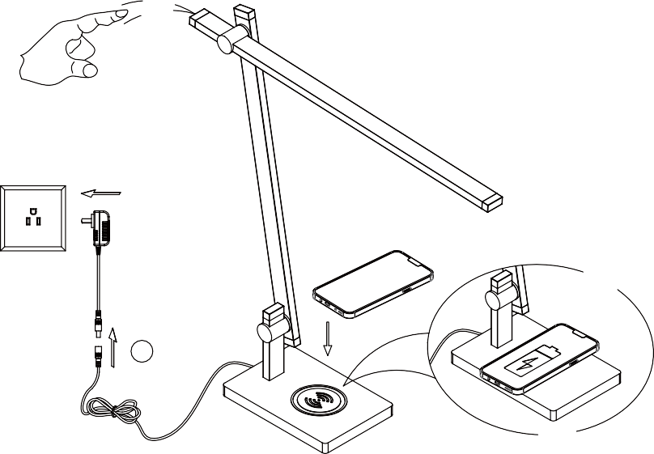
Инструкция по установке
1
Для настольной лампы ESCALUS
Модель: 26T4-2

ПРЕДУПРЕЖДЕНИЕ:
• Во избежание поражения электрическим током не подключайте устройство к розетке до завершения сборки.
• Не превышайте максимальную номинальную мощность.
• Перед включением, пожалуйста, следуйте пошаговому руководству по эксплуатации.

УСТАНОВКА
1. Вставьте разъем адаптера в корпус лампы в гнездо разъема. Подключите адаптер к розетке.
2. Настройте угол наклона, коснитесь переключателя, чтобы включить свет, и удерживайте его, чтобы выключить свет.

Описание функций:
1. Регулятор яркости в 3 ступени: 25% — 50% — 100%. Переключатель имеет функцию автоматического сохранения уровня яркости: при следующем включении свет будет иметь ту же яркость, что и в момент выключения.
2. Параметры беспроводного зарядного устройства: 5 В, 1 А

ВАЖНЫЕ ИНСТРУКЦИИ ПО БЕЗОПАСНОСТИ
- Не используйте удлинитель, если штекер не может быть полностью вставлен.
- Не изменяйте или не модифицируйте устройство.

Произведено в Китае

